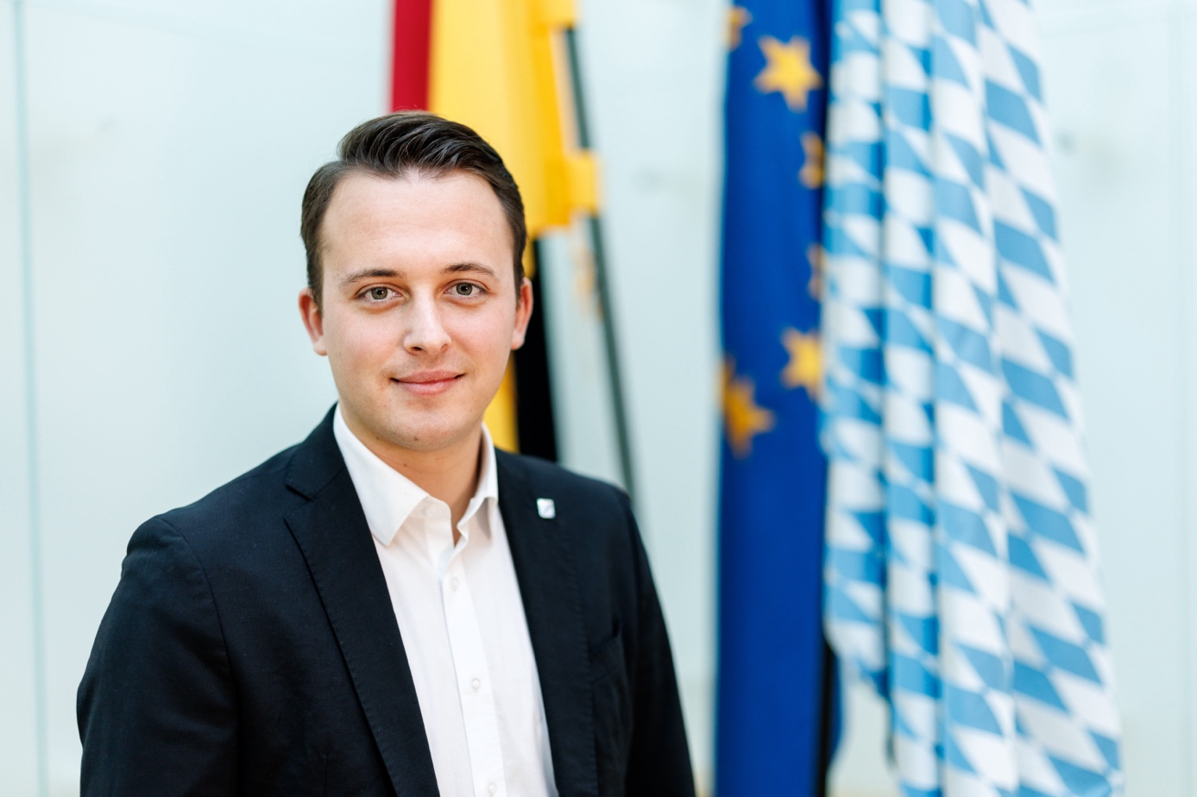Preidl steht hinter Bayern, Deutschland und Europa, doch warnt vor der steigenden Unzufriedenheit.
Bildquelle: Bürgerbüro Preidl/Balk

„Dürfen nicht warten, bis Cham zur AfD-Hochburg wird“ – Preidl sieht Sachsen-Anhalt als Weckruf

Nach dem AfD-Erdrutschsieg in Sachsen-Anhalt fordert der Landtagsabgeordnete Julian Preidl eine Kehrtwende bei der Bundespolitik – und konkrete Hilfe für die Menschen im ländlichen Raum. Am Beispiel Biogasanlagen legt er dar, dass selbst die Bundestagsabgeordneten aus der Region taub scheinen für Anliegen aus der Region.

43,8 Prozent. Diese Zahl ist für den Chamer Landtagsabgeordneten Julian Preidl mehr als ein Wahlergebnis. Sie ist ein Warnsignal. Bei der Landtagswahl in Sachsen-Anhalt hat die AfD ihr Ergebnis von 2021 mehr als verdoppelt, ist mit großem Abstand stärkste Kraft geworden und holt damit erstmals bei einer Landtagswahl in Sachsen-Anhalt den ersten Platz.

„Dass die Wahl so ausgeht, wie sie ausgegangen ist, war meines Erachtens keine Überraschung“, resümiert Julian Preidl, MdL aus Bad Kötzting. „Die Umfragewerte haben seit Monaten gezeigt, wie groß die Unzufriedenheit ist. Wenn 87 Prozent der Menschen mit der Bundesregierung unzufrieden sind, dann kann man nicht einfach am nächsten Morgen zur Tagesordnung übergehen.“

Für Preidl liegt genau darin die eigentliche Botschaft der Wahl: Die Menschen wählen nicht plötzlich aus dem Nichts AfD. Sie reagieren auf Frust, Enttäuschung und das Gefühl, dass ihre Sorgen in Berlin nicht ankommen.

„Auch in meinen Bürgergesprächen erlebe ich das immer wieder“, berichtet der Abgeordnete. „Die Menschen sind enttäuscht. Viele haben das Gefühl, dass in Berlin viel geredet wird, aber zu wenig passiert. Sie sind die leeren Versprechen leid. Und viele sind speziell von Friedrich Merz enttäuscht.“

Dabei sei es gefährlich, die AfD-Wahlergebnisse lediglich mit einem Blick auf Sachsen-Anhalt abzuhaken. „Wir selbst haben im Landkreis Cham hohe AfD-Werte. Bei der Bundestagswahl 2025 kam die AfD hier bereits auf 29,1 Prozent der Zweitstimmen. Bei der Kommunalwahl 2026 konnte sie ihre Zahl der Kreistagsmandate zudem deutlich steigern. Wir müssen aufpassen, dass wir nicht mit der Zeit selbst zur AfD-Hochburg werden. Auch wenn wir die Kandidatinnen und Kandidaten vor Ort persönlich kennen, muss der Wählerschaft bewusst sein, dass jede Stimme auf kommunaler Ebene den gefährlichen Persönlichkeiten weiter oben in der Partei nutzt. Gerade in den höheren Ebenen der AfD sammeln sich zunehmend radikale Gruppen, deren Politik sich gegen eine prosperierende Wirtschaft und ein friedliches Miteinander richten. Ich erlebe das auch im Landtag, wo die AfD immer wieder beweist, dass Wahrheit und Fakten für ihre Politik mehr hinderlich als förderlich sind.”

Besonders deutlich zeige sich die Unzufriedenheit bei den Themen Energie und Landwirtschaft, so Preidl. Im Landkreis Cham und in der benachbarten Region Schwandorf stehen zahlreiche landwirtschaftliche Betriebe vor der Frage, wie es mit ihren Biogasanlagen weitergeht. Für viele Anlagen läuft die 20-jährige EEG-Förderung aus. Allein in Bayern stehen laut Bayerischer Landesanstalt für Landwirtschaft Anlagen mit insgesamt rund 30 Megawatt Leistung vor dem Ende ihrer bisherigen EEG-Förderung zum Jahresende 2026, ohne dass bislang eine Anschlussförderung gesichert ist.

„Wir reden hier nicht über irgendwelche abstrakten Zahlen in einer Berliner Tabelle. Wir reden über Familienbetriebe, über Investitionen, über regionale Wertschöpfung und über Energieversorgung vor unserer Haustür“, macht Preidl deutlich.

Die Bundesregierung hat zwar mit der geplanten EEG-Novelle angekündigt, Biomasse als flexible Ergänzung zu Wind und Sonne stärken zu wollen. Gleichzeitig befindet sich die Branche aber mitten in einem schwierigen Übergang aus der bisherigen Förderung in neue Vermarktungsmodelle. Die genauen Regularien und ein Zeitplan bleiben weiter unbekannt.

„Wir FREIE WÄHLER stehen zu unseren Biogasbauern. Wir stehen dafür, dass Energie bezahlbar bleibt und dass wir unsere heimischen Energiepotenziale nutzen. Biogasanlagen können Strom dann liefern, wenn Wind und Sonne gerade nicht ausreichend zur Verfügung stehen. Sie sind damit nicht nur Energieerzeuger, sondern auch ein Stück Versorgungssicherheit. Biogasanlagen wirtschaftlich unattraktiv zu machen, bedeutet auch, dass wir Energiespeicher und flexible Stromerzeugung verlieren. Das ist aus meiner Sicht im Hinblick auf die Energiewende und die hohen Energiepreise der völlig falsche Weg.“

Kritik an Berlin – und an der Verantwortung vor Ort

Besonders kritisch sieht Preidl, dass die Region beim Thema Biogas seiner Ansicht nach nicht ausreichend berücksichtigt werde. Das geplante Clustering von Anlagen würde in einer weitläufigen Region wie dem Landkreis Cham an praktische Grenzen stoßen, so die Einschätzung der Praktiker und Experten.

„Unser Landkreis ist groß und dünn besiedelt. Was auf einer Landkarte in Berlin vielleicht hervorragend funktioniert, muss noch lange nicht zu unseren regionalen Strukturen passen.“

Dabei verweist Preidl auch auf die politische Verantwortung der Region: Die Bundes-Landwirtschatfsstaatssekretärin Martina Englhardt-Kopf stammt aus Schwandorf, ist für den Landkreis Cham mitverantwortlich und führt in ihrer Heimat selbst einen landwirtschaftlichen Betrieb.

„Gerade deshalb erwarte ich, dass die Stimme unserer Landwirte hier in Berlin gehört wird. Wenn Betriebe vor Ort um ihre Zukunft kämpfen, darf die Politik nicht wegschauen! Die Bundesregierung hat in den vergangenen Monaten viele Versprechen gemacht. Jetzt müssen endlich konkrete Ergebnisse folgen. Die Menschen wollen keine weiteren Ankündigungen. Sie wollen wissen, ob ihr Betrieb morgen noch wirtschaftlich arbeiten kann, ob sie ihre Energie bezahlen können und ob ihre Kinder hier in der Region eine Zukunft haben.“

Die FREIEN WÄHLER wollen deshalb weiter konkrete Lösungen aus Bayern heraus entwickeln und vor Ort mit den Betroffenen sprechen. „Ich versuche, Veranstaltungen zu organisieren, mit Praktikern ins Gespräch zu kommen und gemeinsam Lösungsansätze zu erarbeiten. Wir müssen dahin gehen, wo die Probleme entstehen – und nicht nur darüber sprechen.“

Gleichzeitig räumt Preidl ein: „Als Landtagsabgeordneter sind meine Möglichkeiten begrenzt, wenn die entscheidenden Stellschrauben auf Bundesebene gedreht werden. Aber genau deshalb müssen wir den Druck erhöhen.“

Denn für ihn steht nach Sachsen-Anhalt eine Frage im Raum, die auch den Landkreis Cham betrifft: „Wollen wir wirklich warten, bis die Menschen auch bei uns aus Enttäuschung und Frust zur AfD gehen? Oder beginnen wir jetzt damit, Politik wieder so zu machen, dass die Menschen merken: Es kümmert sich jemand um ihre Probleme?“

